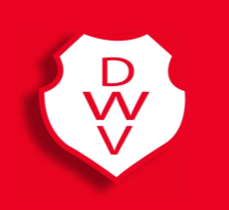
Bestelformulier Oliebollen DWV 2022

Ik wil graag een bestelling voor oliebollen plaatsen:

Bestelling oliebollen DWV | Aantal | Prijs € | Totaal
met rozijnen (10 stuks) € 7.50 |  | € | €
zonder rozijnen (10 stuks) € 7.50 |  | € | €
Totaal |  |  | €

Vul hier uw gegevens in.
- Voor- en achternaam:
- Telefoonnummer:

De bestellingen kunnen worden opgehaald op Zwembad Den Helder in de restorette.
Adres: Den Helder 1, 6982 DT Doesburg.

- Geef aan wanneer u de oliebollen op wilt halen:

( ) 30 december tussen 12.00 – 14.00 uur
( ) 30 december tussen 14.00 – 16.00 uur

( ) 31 december tussen 12.00 – 14.00 uur
( ) 31 december tussen 14.00 – 16.00 uur

- Betaling

Gelieve het totaalbedrag van de bestelling vooraf te voldoen naar het volgende rekeningnummer: NL47INGB0002069639 t.n.v.: DOESBURGSE WATERSPORTVERENIGING onder vermelding van: oliebollenactie.

Voor de oudejaarsactie uiterlijk kan tot 29 december besteld en betaald worden.
Dit bestelformulier mailt u naar: dwv.secretaris@gmail.com

